棱镜摄谱和光谱分析
(PB07210466 任迪超)
实验目的: 1.了解各种原子的光谱形成原理；
- 用棱镜摄谱仪摄取光谱线；
- 学习棱镜摄谱仪的使用。

实验仪器：棱镜摄谱仪，电源，铁架，汞灯，挡板，棱镜摄谱仪，读 数显微镜

实验原理 ：
1.棱镜摄谱仪
棱镜摄谱仪的构造分为平行光管（光源）、棱镜（色散原件）、光谱接收三部分。
本次实验所用的是可见光范围内的小型棱镜摄谱仪，S为光源， L为透镜，使S 发出的发散光会聚后均匀照亮狭缝，S₁为狭缝，以控制入射光的宽度；L₁的焦距 位于S₁，这样可以产生平行光，经棱镜折射后再由L₂和L₃会聚到照相底板F。 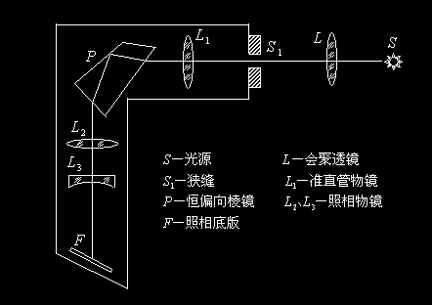
各种原子在受到激发后会辐射出特定的原子光谱，各种光谱因原子的不同而不同，称为特征光谱。
用棱镜摄谱仪可多次暴光底片，使待测物与铁谱线呈现在同一底片上。
2.光谱的定性分析
各种原子被激发时会发出各种不同波长的光，各种原子形成的光谱是确定且唯一的，通过将待测物的光谱与已知的光谱对照分析，就能确定物质的成分。
当波长比较接近时，它们在底片上的谱线位子与光谱近似成线性关系，则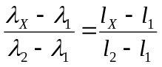
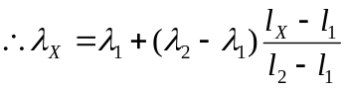

实验步骤：
1.摄谱
(1) 熟悉摄谱仪的结构，将铁棒取下除去铁锈;
(2) 粗调摄谱仪;
(3) 细调电弧，透镜，狭缝共轴，圆型光斑直径20cm左右，均匀射在狭缝上;
(4) 用目镜观察，使得用哈德曼光栏的不同孔时，光谱亮度一致;
(5) 调节使谱线清晰，使要装的底片保持在中间位置;
(6) 接汞灯，移光谱管，使观察到的谱线清晰;
(7) 在暗箱中装上底片，把毛玻璃换成底片盖。打开小遮板，曝光100-120S后，关 闭遮板;
(8) 分别用哈德曼光阑的上下孔拍两条铁谱线;
(9) 关上遮板和电源，冲洗底片，观察分析;
2.读谱
(1) 把底片放到投影仪上，观察摄谱线;
(2) 把各段波谱和谱板上的谱线一一对应;
(3) 选择清楚的两条氦谱线，同时紧邻左右的两条铁谱线距离不远且清晰;
(4) 记录左右两铁谱的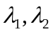和待测氦谱的位置，测六个数据，记录数据;
(5) 同法读另一条氦谱线，并记录数据;
(6) 关闭电源，整理器材;

实验数据：
1.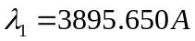 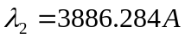
 | 1 | 2 | 3 | 4 | 5 | 6
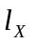/mm | 28.714 | 28.725 | 26.898 | 26.917 | 11.235 | 11.345
/mm | 29.065 | 29.080 | 27.248 | 27.261 | 11.682 | 11.693
/mm | 28.627 | 28.630 | 26.807 | 26.820 | 11.235 | 11.262
2.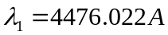 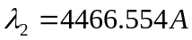
 | 1 | 2 | 3 | 4 | 5 | 6
/mm | 10.800 | 10.824 | 9.511 | 9.526 | 8.431 | 8.452
/mm | 11.015 | 11.035 | 9.720 | 9.743 | 8.637 | 8.644
/mm | 10.627 | 10.645 | 9.332 | 9.346 | 8.257 | 8.273

数据处理：
第一条谱线：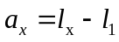 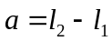
 | 1 | 2 | 3 | 4 | 5 | 6
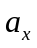/mm | 0.351 | 0.355 | 0.35 | 0.344 | 0.447 | 0.348
/mm | 0.438 | 0.45 | 0.441 | 0.441 | 0.447 | 0.431
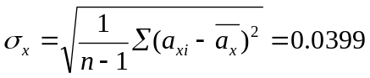
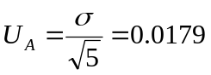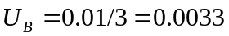
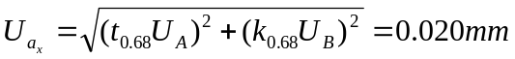

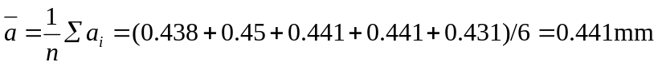
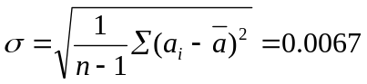
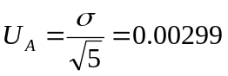
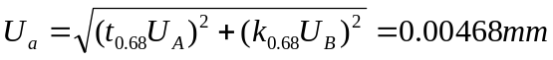

由不确定度传递公式推导得：
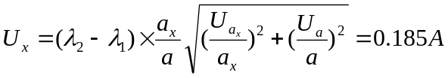
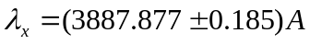 (p=0.68)
第二条谱线：
 | 1 | 2 | 3 | 4 | 5 | 6
/mm | 0.215 | 0.211 | 0.209 | 0.217 | 0.206 | 0.192
/mm | 0.388 | 0.39 | 0.388 | 0.397 | 0.38 | 0.371
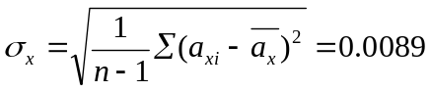
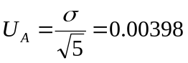
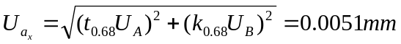

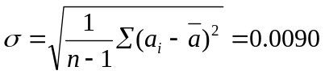
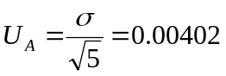
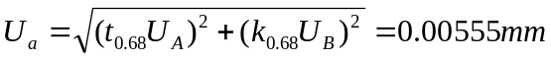

由不确定度传递公式推导得：
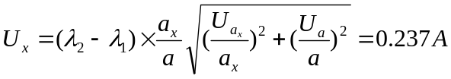
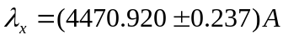 (p=0.68)

实验总结：
1. 做摄谱实验时，摄谱仪的调节很总要；
2. 第二次实验要根据第一次照片的情况来调节，如果较白，则缩短曝光时间。如果图像很暗，则应该适当增加曝光时间；
3. 在读谱时，应该选取较细的氦谱谱线，取的六组数据要相对均匀。

思考题：
1.为什么在摄谱中要先拍汞谱而不先拍铁谱？
答:如果改变顺序先拍铁谱，则拍好铁谱后又要重新调整仪器，而底片是不能再移动的，因此不能保证汞谱是清晰的。而且由于铁光线较强，并且会曝光区域在底片两边，很可能会将中间区域暴光覆盖或只保留很小一部分，会影响拍摄汞谱。

2.为什么底片匣子要倾斜一个θ角？
答：匣子倾斜一个角度是因为原子光谱的波长不是一个特定的值，有很多个孤立值，经过棱镜后，光线不一定汇聚在同一平面上，倾斜一定角度，使各光线恰好聚焦在底版上清晰成像。

3.分析你拍的底片，对不理想之处找出原因？
答：第一张铁谱未成功曝光，底片上只有汞光谱；第二张曝光时间过长 ，各谱线过于紧凑，不够清晰。

